Всероссийская олимпиада школьников по географии
(школьный этап)

8 класс

Максимальное количество баллов – 66
Время выполнения – 1,5 астрономических часа

Во время выполнения заданий не допускается использование атласов и других источников информации.

Задание 1. (15 баллов)
Выберите верный ответ (утверждение):

- На каком материке находится вулкан Эребус?
а) Северная Америка б) Южная Америка
в) Австралия г) Антарктида

- Какой населённый пункт России известен благодаря платкам с ярким рисунком?
а) Павловский Посад б) Гжель
в) Городец г) Жостово

- В какой стране находится город Оденсе, в котором открыт дом-музей Г.Х.Андерсена?
а) Швеция б) Норвегия в) Дания г) Германия

- В какой стране основная часть населения сосредоточена в относительно неширокой южной полосе?
а) Египет б) США в) Канада г) Китай

- Масштаб плана 1:5000. Какому расстоянию на местности соответствует участок плана длиной 4 см?
а) 20 м б) 200 м в) 500 м г) 2000 м

- Кто открыл водопад Виктория?
а) Н.И.Вавилов б) Васко да Гама
в) В.В.Юнкер г) Д. Ливингстон

- Как называют влажные экваториальные леса Южной Америки? а) сельва б) пампа в) кампос г) прерии

- Возле берегов какого материка расположен остров Тасмания? а) Австралия б) Африка
в) Южная Америка г) Северная Америка

- Какое озеро является самым длинным?
а) Виктория б) Танганьика в) Тана г) Ньяса

- Выберите материк, на котором обитает окапи. а) Африка б) Евразия
в) Северная Америка г) Южная Америка

- Какая страна находится в Южной Америке?
а) Мьянма б) Мали в) Лесото г) Эквадор

- Выберите океан, в котором находится Саргассово море. а) Тихий б) Северный Ледовитый
в) Атлантический г) Индийский

- Выберите строку, в которой перечислены только части света. а) Азия, Северная Америка, Южная Америка
б) Африка, Азия, Америка, Антарктида в) Южная Америка, Австралия, Европа г) Евразия, Антарктида, Африка

- Иглу является традиционным жилищем:
а) индейцев б) эскимосов в) чукчей г) папуасов

- Чем знаменит населённый пункт Черапунджи? а) Там выпадает очень мало осадков.
б) Там отмечены очень низкие температуры воздуха. в) Там выпадает большое количество осадков.
г) Там отмечены очень высокие температуры воздуха. Внесите буквы ответов в таблицу:
Вопрос | 1 | 2 | 3 | 4 | 5 | 6 | 7 | 8
Ответ

9 | 10 | 11 | 12 | 13 | 14 | 15

Задание 2. (20 баллов)
- Определите по фрагментам контурных карт географические объекты, обозначенные знаком «?».

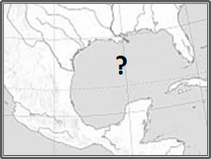
А) залив

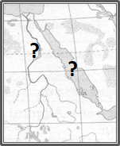
Б) Река , море

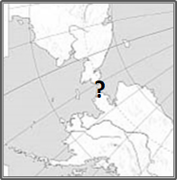
В) пролив

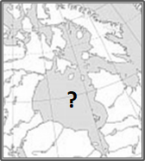
Г) залив

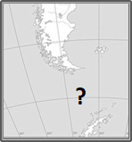
Д) Пролив

- На картосхеме обозначьте цифрами страны в соответствии с их порядковыми номерами в списке.
Страны: 1– Польша, 2 – Италия, 3 – Испания, 4 – Норвегия, 5 – Швеция, 6 –
Финляндия, 7 – Франция, 8 – Исландия.
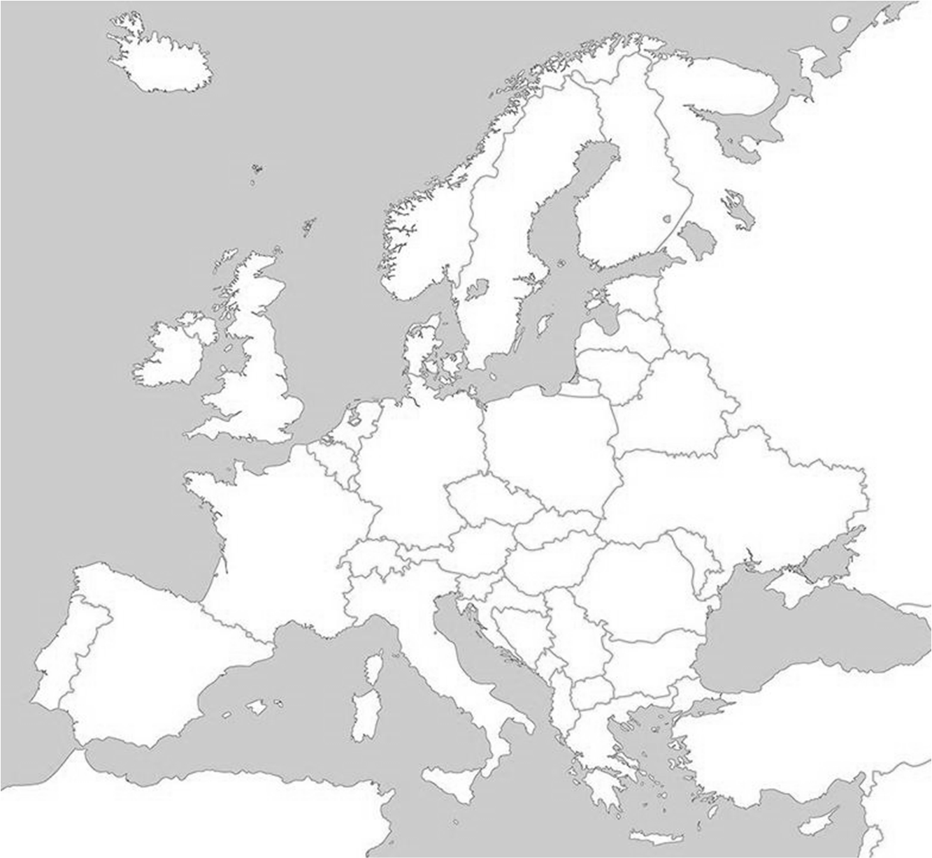

- Укажите номера стран, к которым относится информация: Здесь находится резиденция Санта-Клауса
Стране принадлежат Канарские острова

Родина Николая Коперника

Здесь находится Пизанская башня

Занимает Апеннинский полуостров

Здесь находится университет Сорбонна

Местные жители называют страну Суоми – «страна болот»

Народный танец называется Тарантелла

«Страна льда и огня»

Родина Ф.Нансена, Р.Амундсена, Т.Хейердала

Знаменитый композитор – Эдвард Григ

Столица расположена на берегах реки Сены

Задание 3. (4 балла)
Вашему вниманию предлагаются вопросы и задания, связанные с Калининградской областью.

- Перечислите названия океанов по мере их удалённости от Калининграда
(начав с ближнего).

- Почему деревья на Куршской косе наклонены с запада на восток?

- Назовите две страны, которые нужно пересечь, чтобы доехать из Калининграда до Смоленской области – ближайшей к нашему региону области Российской Федерации (на московском направлении).

- С какой страной Калининградская область граничит на юге?

Задание 4. (16 баллов)
- Определите, на банкнотах (денежных знаках) каких государств из приведённого ниже списка в разные периоды были использованы изображения, указанные в таблице. Внесите во вторую графу таблицы порядковые номера государств из списка.
Государства: 1– Китай, 2– Канада, 3 – Новая Зеландия, 4 – Монголия, 5 –
Австралийский Союз, 6 – Япония, 7 – Руанда, 8 – Узбекистан

Изображения | №
Ковры с национальным колоритом, архитектурные комплексы Бухары
и Самарканда, цветок хлопчатника
Профиль королевы Елизаветы II, пингвин хойхо, птица киви
Сухэ-Батор, Чингисхан, стрельба из лука, лошади Пржевальского;
юрта на повозке, запряжённой быками
Картины арктической природы, хоккей, королева Елизавета II,
полярные гагары
Мао Цзэдун, панорама реки Хуанхэ в скалах, пейзаж Гималаев

Женщина банту на фоне вулканов Вирунга, кофейные зёрна
Гора Фудзи, цветение сакуры, журавли
Королева Елизавета II, ветка эвкалипта, созвездие Южный Крест,
ветка акации, птица лирохвост; волы, перевозящие шерсть

- Укажите номера стран, национальная валюта которых носит такие названия:
Тугрик – Иена – Юань –
- Подпишите под фотографиями названия птиц, которые указаны в таблице.
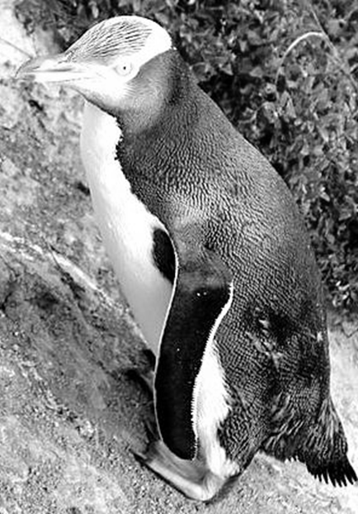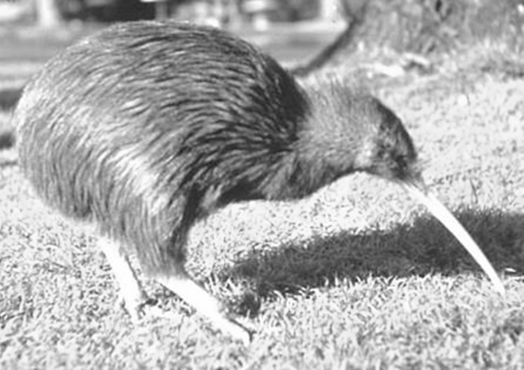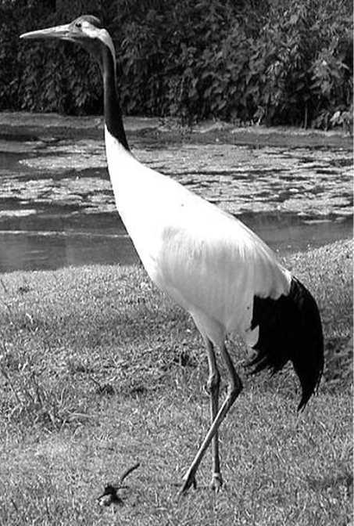

А)
Б)
В)

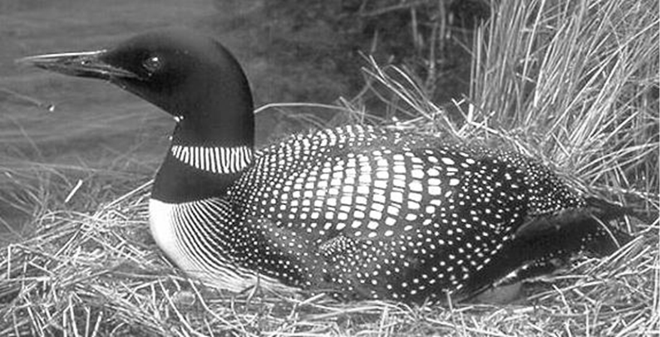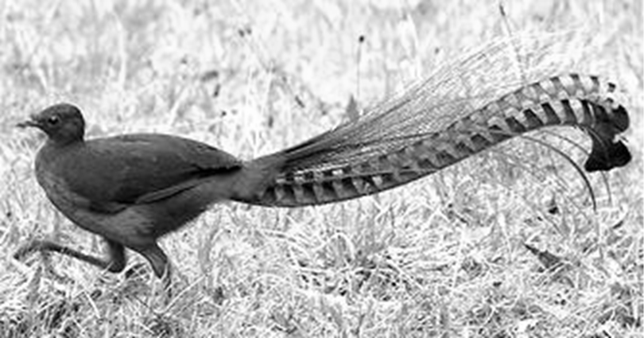

Г) Д)

Задание 5. (5 баллов)
- Какая пустыня богаче подземными водами – каменистая, песчаная или глинистая? Обоснуйте свой ответ.

- В Африке в тропических широтах вдоль побережья Атлантического океана протянулась пустыня Намиб. Среднегодовое количество атмосферных осадков здесь не превышает 15 мм. В истории метеонаблюдений был период, когда в течение 20 лет в пустыне не выпало ни единой капли дождя. Чем объясняется почти полное отсутствие осадков в пустыне Намиб? Укажите две причины. Какая пустыня Южной Америки, расположенная между 22° ю. ш. и 27° ю. ш., по географическому положению, условиям формирования очень похожа на пустыню Намиб?

Задание 6. (6 баллов)
Ниже приводятся стихотворные строки А.Усачева, И.Данилова, А.Шауки (египетский поэт), С.Беляева. Некоторые географические названия пропущены (напечатана линия). Напишите эти слова. Обратите внимание: строки должны рифмоваться.

- Есть в Южной Америке горы-гиганты. Они называются коротко – .

- На Земле нет выше места, Чем вершина . Заберись на – И увидишь всё окрест.

- В ожерелье снежных сопок, В алом зареве рябин,
На заре российских тропок Распростёрся . Продуваемый норд-остом, С горьким запахом волны, Распростёрся чудо-остров На четыре стороны…

- Как сладость надежды, нам влага его дорога. Как амбра, смуглы и душисты его берега.
Пусть мутен и глинист – он райские реки затмил, Святой, полноводный, извечный кормилец наш .

- Известно всем: есть мыс Лопатка На полуострове .

- Взревел мотор… Лечу под облаками.

А под крылом родного края ширь: То синими целинными полями, То белыми Саянскими хребтами
Меня встречает вешняя .

